Lernstandserhebung zum Wortschatzspeicher „Bewerbung“

Kompetenzerwartungen: |  |  |  | 
Du kennst die Bedeutung des Wortschatzes.
Du steigerst die Adjektive.
Du flektierst die Adjektive.
Du bildest Nomen.
Du findest die passenden Artikel für Nomen.
Du verwendest den neuen Wortschatz beim freien Schreiben.

Du hast ___ von 23 Punkten erreicht.
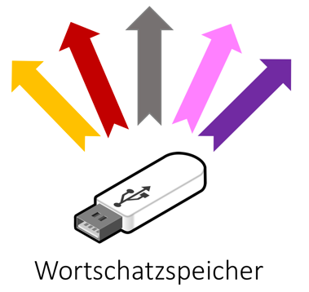
Das entspricht Note: ____

Notenschlüssel - 8. Jahrgangsstufe
1 | 2 | 3 | 4 | 5 | 6
23 – 20 | 19 – 17 | 16 – 14 | 13 – 10 | 9 – 4 | 3 – 0

Notenschlüssel - 9. Jahrgangsstufe
1 | 2 | 3 | 4 | 5 | 6
23 – 22 | 21 – 20 | 19 – 16 | 15 – 12 | 11 – 6 | 5 – 0

1. Was ist eigentlich ...? | /4
  Begriff | Erklärung
  präsentieren
  in Stand setzen
  einsenden
  motiviert
2. Ordne die Begriffe den Oberbegriffen zu! | /3
  - Acker  - Rentner  - einsenden  - Laub kehren  - Rollstuhl | - Erwartungen  - pflanzen  - Essen eingeben  - formulieren
  Gartenbau | Seniorenheim | Bewerbung
3. Steigere die Adjektive! | /2
  Indikativ | Komparativ | Superlativ
  bewährt
  motiviert
4. Kombiniere die Adjektive mit einem passenden Nomen!  z.B.: ansprechend – die ansprechende Bewerbung  bewährt: ___________________________________________  motiviert: __________________________________________  vollständig: ________________________________________ | /3
5. Bilde 2 zusammengesetzte Nomen mit „Bewerbung“!  z.B. die Bewerbungsphase  - ________________________________________  - ________________________________________ | /2
6. Bilde Nomen mit folgenden Wörtern!  Schreibe die Nomen mit ihrem Artikel auf.  - präsentieren: __________________________  - bewerben: ____________________________  - motiviert: _____________________________  - vollständig: ___________________________ | /4
7. Schreibe Sätze mit den Wörtern!  - Schülerübungsfirma  - Firmenmesse  - Erwartungen  - Bewerbungsmappe  - vollständig  _________________________________________________  _________________________________________________  _________________________________________________  _________________________________________________  _________________________________________________  _________________________________________________  _________________________________________________  _________________________________________________  _________________________________________________  _________________________________________________  _________________________________________________  _________________________________________________ | /5

